Smlouva o nájmu
číslo SML 227/012/2026

uzavřená níže uvedeného dne, měsíce a roku v souladu s ustanoveními § 2201 až § 2302 zákona č. 89/2012 Sb., občanský zákoník ve znění pozdějších předpisů (dále jen “občanský zákoník“), mezi smluvními stranami (dále jen „smlouva“)

Článek 1
Smluvní strany

Národní zemědělské muzeum, s. p. o. (dále též „NZM“)
se sídlem: Kostelní 1300/44, 170 00 Praha 7 - Holešovice
IČ: 75075741
DIČ: CZ75075741
bankovní spojení: Česká národní banka
číslo účtu: 2837111/0710
statutární orgán: Ing. Zdeněk Novák, generální ředitel NZM
zastoupené: na základě plné moci Mgr. Ivanem Bergerem,
ředitelem pobočky Ostrava
kontakt:
(dále jako „Pronajímatel" nebo „Smluvní partner“)
na straně jedné

a
Love production s.r.o.
se sídlem: Revoluční 3810, 738 01 Frýdek-Místek
zastoupen: Kamil Rudolf
kontaktní osoba:
e-mail:
tel.:
IČO: 02763052
DIČ: CZ02763052
(dále jako "Nájemce")
na straně druhé

Článek 2
Úvodní ustanovení
- Česká republika je vlastníkem souboru nemovitých věcí tvořících pobočku Národního zemědělského muzea, s. p. o. Ostrava na adrese Vítkovice 3033, 703 00 Ostrava-Vítkovice v katastrálním území Vítkovice, zapsané do veřejného seznamu u Katastrálního úřadu pro Moravskoslezský kraj, katastrální pracoviště Ostrava, na LV 2409 pro toto katastrální území (dále jen „nemovitost“).
- Pronajímatel má podle zřizovací listiny právo hospodařit s majetkem České republiky, mezi které patří nemovitost. (parcely č. 1051/45, 1051/46, 1051/47, 1051/129, 1051/230, 1051/231, 1051/232, 1051/233, 1051/234).
- Vlastníkem pozemků parc. č. 1051/48, 1051/49, 1051/189, je Vítkovice, a.s., IČ: 451 93 070, přičemž NZM tyto pozemky má od společnosti Vítkovice, a.s. v pronájmu. NZM je oprávněna uvedené pozemky dále pronajímat.

Článek 3
Předmět nájmu
- Pronajímatel touto smlouvou poskytuje nájemci do dočasného úplatného užívání předmět nájmu specifikovaný níže a nájemce tento předmět nájmu do svého dočasného užívání přijímá a zavazuje se za to uhradit pronajímateli nájemné ve výši a způsobem sjednaným touto smlouvou, to vše za podmínek dle této smlouvy.
- Předmětem nájmu jsou pozemky:
- Pozemek parc.č. 1051/45 – část před muzeem
- Pozemek parc.č. 1051/46
- Pozemek parc.č. 1051/47
- Pozemek parc.č. 1051/129
- Pozemek parc.č. 1051/230
- Pozemek parc.č. 1051/231
- Pozemek parc.č. 1051/232
- Pozemek parc.č. 1051/233
- Pozemek parc.č. 1051/234
- Pozemek parc.č. 1051/48 – pozemek v nájmu
- Pozemek parc.č. 1051/49 – část pozemku v nájmu
- Pozemek parc.č. 1051/189 – část pozemku v nájmu
Celkem 2 784 m²
zapsané v katastru nemovitostí vedeném Katastrálním úřadem pro Moravskoslezský kraj, Katastrální pracoviště Ostrava, na listu vlastnictví (LV) 2409, pro katastrální území Vítkovice, obec Ostrava, a to v části dle nákresu, který činí přílohu č. 1. této smlouvy (dále jako „předmět nájmu“ nebo „předmětné prostory“), přičemž předmět nájmu činí 2 784 m² (viz rozpis v příloze 1). LV 2409 činí přílohu č. 2 této smlouvy.
- Nájemce je oprávněn ve sjednanou dobu nájmu užívat též prostory, které tvoří přístupové trasy k předmětu nájmu. Předmět nájmu včetně přístupových tras jsou přesně barevně vyznačeny a ohraničeny v plánku nemovitosti, který tvoří přílohu č. 1 a nedílnou součást této nájemní smlouvy.
- Nájemce výslovně prohlašuje, že je mu rozsah nájmu z osobní prohlídky, kterou vykonal s pronajímatelem, dále z výše uvedené specifikace a z přílohy 1. bezpečně a přesně znám a nemá o něm žádnou pochybnost. Dále potvrzuje, že předmět nájmu je způsobilý sjednanému účelu užívání a je bez vad a poškození, vyjma případných vad uvedených v předávacím protokolu.

Článek 4
Účel nájmu

Nájemce se zavazuje užívat předmět nájmu a přístupové trasy pouze a výhradně za účelem pořádání multižánrového hudebního festivalu s názvem „Beats for Love“ (dále také jako „festival“). Pořádání multižánrového hudebního festivalu pro účely této smlouvy zahrnuje přípravu na festival, samotný průběh festivalu a bourání vybavení po festivalu.

Článek 5
Doba nájmu
- Pronajímatel nájemci pronajímá předmět nájmu specifikovaný v čl. 3 odst. 2 této smlouvy na dobu od 25.6.2026 do 30.6.2026 – pro účely konání příprav na festival, na dny 1.7.2026 – 4.7.2026 pro účely konání samotného festivalu a dne 5.7.2026 pro účely bourání, likvidace a předání uklizeného prostoru zpět pronajímateli.
- Nájemce si zavazuje předmět nájmu v den započetí nájmu níže popsaným způsobem převzít a ke sjednanému termínu doby ukončení nájmu pronajímateli zpět, ve stavu, v jakém jej od pronajímatele převzal, předat (tj. uklizený, čistý, bez vad a ve stavu odpovídajícímu předávacímu protokolu). V případě porušení smluvní povinnosti spočívající v prodlení nájemce s řádným předáním předmětu nájmu zpět pronajímateli v den sjednané doby ukončení nájmu se sjednává smluvní pokuta ve výši 1.000,- Kč za každou hodinu prodlení. Úhrada smluvní pokuty nemá žádný vliv na případný nárok na náhradu škody, která tuto smluvní pokutu převyšuje. Tato smluvní pokuta je splatná do 15 dnů ode dne výzvy pronajímatele k její úhradě nájemcem a právo na její úhradu ukončením smlouvy nezaniká. Poruší-li nájemce závazek k převzetí předmětu nájmu ve sjednané době započetí, jeho povinnost k úhradě sjednaného nájemného nezaniká. V případě, že nájemce nepředá předmět nájmu ani v době do 5 dní od ukončení doby nájmu (nebo nájemní smlouvy), pak může předmět nájmu uvést do stavu dle předávacího protokolu na počátku nájemního vztahu uvést na náklady nájemce pronajímatel, přičemž nájemce se zavazuje mu tyto náklady k výzvě pronajímatele uhradit.
- Při převzetí a předání předmětu nájmu na počátku sjednané doby nájmu sepíší účastníci smlouvy předávací protokol, zachycující stav předmětu nájmu.
- Po skončení nájmu bude při předání a převzetí předmětu nájmu opět sepsán předávací protokol zachycující stav předmětu nájmu s tím, že nájemce je povinen předmět nájmu předat (vrátit) ve stavu, jak uvedeno v čl. 5 odst. 3 této smlouvy.
- Smluvní strany se dohodly na vyloučení z užití § 2230 občanského zákoníku ve znění ke dni uzavření této smlouvy.

Článek 6
Ukončení smlouvy
- Tato smlouva končí:
- uplynutím doby, na kterou byla sjednána,
- písemnou dohodou smluvních stran,
- odstoupením od smlouvy ze zákonných důvodů či z důvodů uvedených v této smlouvě; včetně odstoupení pronajímatele, pokud přestanou být plněny podmínky podle ustanovení § 27 odst. 1 zákona č. 219/2000 Sb či přestanou-li být splňovány jiné podmínky umožňující pronájem předmětu nájmu dle uvedeného zákona;
- výpovědí ze strany pronajímatele v souladu s příslušnými ustanoveními § 2228 a §2232 občanského zákoníku. Strany se dohodly, že pronajímatel je oprávněn postupovat v souladu s ust. § 2228 rovněž v případech, kdy prokazatelně hrozí užívání nebo již probíhá užívání předmětu nájmu v rozporu se sjednaným účelem; prokazatelně hrozící nebo již vzniklá vážná škoda na předmětu nájmu nebo pronajímateli; dochází k provádění změn na předmětu nájmu bez předchozího písemného souhlasu pronajímatele; nerespektování povinnosti stanovené správním orgánem a okamžité nezjednání nápravy jiné, určené touto smlouvou a dále v případě, že je v této smlouvě uvedeno, že porušení povinnosti je považováno za zvlášť závažné.
- Výpověď a odstoupení dle této smlouvy musejí být učiněny písemně a současně emailem. Je-li učiněna výpověď či odstoupení pouze emailem, není taková výpověď či odstoupení platné a účinné.
- Odstoupení či výpověď jsou účinné okamžikem doručení písemného vyhotovení druhé smluvní straně; v případě pochybností se má za to, že písemnost byla doručena do tří dnů od odeslání písemného podání na adresu druhé smluvní strany uvedenou shora nebo na jinou adresu, kterou k tomu účelu adresát odesílateli předem sdělí.
- Nájemce je oprávněn tuto smlouvu zrušit nejpozději 3. den před dobou započetí nájmu. Pro tento případ se sjednává ve smyslu ustanovení § 1992 občanského zákoníku odstupné ve výši 10 % z celkové ujednané výše nájmu dle čl. 7 odst. 1 této smlouvy, přičemž odstupné se nájemce zavazuje pronajímateli zaplatit do tří dnů ode dne, kdy ke zrušení z jeho strany dle tohoto smluvního ujednání došlo.
- Dále je nájemce oprávněn odstoupit od smlouvy v případech zmaření účelu nájmu zaviněných vyšší mocí (např. přírodní katastrofy apod.), které byly nájemcem neodvratitelné.

Článek 7
Výše nájemného a platební podmínky
- Účastníci smlouvy se dohodli, že nájemce uhradí vypočtenou na základě ceníku NZM pronajímateli částku ve výši 6 Kč za 1/m² předmětu nájmu za dny festivalu a dále ve výši 3 Kč za 1/m² předmětu nájmu za dny příprav a úklidu, tj. při ploše pronájmu o velikosti 2 784 m² částku ve výši 62 640 Kč bez DPH. Strany konstatují, že nájemci byla poskytnuta ze strany pronajímatele sleva ve výši 50 % oproti ceníkové ceně.
- Nájemce se dále zavazuje hradit pronajímateli služby spojené s nájmem způsobem dále uvedeným v čl. 8 této smlouvy.
- Časové omezení skutečného užívání předmětu nájmu z důvodů na straně nájemce nemá na výši ujednaného nájemného vliv. Nájemce je oprávněn po dobu nájmu předmět nájmu užívat, nikoliv povinen, přičemž případné neužívání ve sjednanou dobu nemá vliv na povinnost nájemce hradit sjednané nájemné.
- Pronajímatel vystaví nájemci na dohodnutou výši nájemného a úhradu za služby a poplatky uvedené v čl. 8 faktury. Nájemné je splatné předem, přičemž faktura bude nájemci doručena bezodkladně po uzavření této smlouvy s počtem dní splatnosti na faktuře uvedených, a to na email produkce@b4l.cz. Nebude-li nájemné uhrazeno včas, považuje se to za podstatné porušení povinností nájemce vyplývajících této smlouvy a dále se zavazuje nájemce uhradit smluvní pokutu ve výši 6 200 Kč; nárok na náhradu škody tím není dotčen. Faktura na poplatky za služby spojené s nájmem bude vystavena a doručena pronajímatelem nájemci po ukončení této smlouvy a je splatná nejpozději do 30 kalendářních dnů ode dne doručení faktury na adresu nájemce produkce@b4l.cz.

Článek 8
Práva a povinnosti stran
- Nájemce je povinen užívat předmět nájmu výhradně v souladu se sjednaným účelem. Porušení této povinnosti se má za zvlášť závažné porušení povinnosti nájemce a zároveň se nájemce zavazuje uhradit pronajímateli smluvní pokutu ve výši 10 000 Kč. Právo na náhradu škody, tuto smluvní pokutu převyšující, tím není dotčeno.
- Nájemce není oprávněn poskytnout předmět nájmu k užívání do podnájmu třetí osobě. Porušení této povinnosti se má za hrubé porušení povinnosti nájemce a zároveň se nájemce zavazuje uhradit pronajímateli smluvní pokutu ve výši 10 000 Kč. Právo na náhradu škody, tuto smluvní pokutu převyšující, tím není dotčeno.
- Nájemce si na svůj náklad zajistí požární, zdravotní, bezpečnostní a pořadatelskou službu, a to v dostatečných kapacitách tak, aby bylo předcházeno škodám.
- Nájemce je povinen dodržovat (a zajistit dodržování třetími osobami, kterým umožní v době nájmu do předmětu nájmu vstup – včetně osob viz odstavec 3 tohoto článku) předpisy upravující postupy vedoucí k bezpečnosti a ochraně života a zdraví osob, předpisy hygienické a protiepidemické, technické předpisy, technické dokumenty a technické normy, stavební předpisy, dopravní předpisy, předpisy o požární ochraně a předpisy o bezpečném zacházení s chemickými látkami a pravidla užívání nájmu sjednaná v této smlouvě. Poruší-li nájemce tyto své povinnosti, odpovídá za škodu tím způsobenou pronajímateli. Nájemce svým podpisem na této smlouvě stvrzuje, že se seznámil s přílohou č. 4 této smlouvy, provozním řádem NZM. Porušení této povinnosti se má za hrubé porušení povinnosti nájemce.
- Nájemce výslovně prohlašuje, že je mu znám charakter a specifický režim nemovitosti – budovy č.p. 3033, který je součástí pozemku parc. č. 1051/45, k. ú. Vítkovice, obec Ostrava, jež je v těsné blízkosti nájmu a ve kterém sídlí pobočka NZM Ostrava, s řádem platným pro uvedenou nemovitosti se řádně seznámil a zavazuje se podřídit této skutečnosti způsob užívání předmětu nájmu, je povinen nerušit ostatní uživatele uvedené nemovitosti, či nemovitostí sousedních, a nezasahovat do jejich práv. Porušení některé z těchto povinností nájemce se považuje za zvlášť závažné porušení smlouvy. Nájemce je dále povinen řídit se bezvýhradně pokyny pronajímatele, resp. jeho určených zaměstnanců, kteří jsou oprávněni po celou dobu užívání předmětu nájmu dohlížet na dodržování zásad užívání nemovitosti (tj. která je památkově chráněným objektem). V souvislosti s tím smluvní strany dále ujednaly, že po dobu nájmu bude s ohledem na charakter objektu, u nějž se předmět nájmu nachází, dohlížet na dodržování i smluvních podmínek, protipožárních, bezpečnostních a jiných předpisů nájemcem, zejména dle přílohy č. 4 této smlouvy, jimiž je pronajímatel ze zákona vázán, vždy konkrétně určený zaměstnanec pronajímatele. Tito zaměstnanci budou představeni při převzetí předmětu nájmu v den započetí nájmu.
- Nájemce je povinen předcházet škodám na předmětu nájmu a v nemovitostech, případnou hrozící škodu (nebo již vzniklou škodu, pokud se jí dozvěděl v době, kdy již škoda nastala), je povinen neprodleně oznámit pronajímateli, a to telefonicky a současně na email uvedený v záhlaví této smlouvy. Nájemce je současně povinen učinit podle svých možností a schopností vše, co lze očekávat, aby hrozící škodě zabránil a aby nevznikala další škoda.
- Nájemce odpovídá za škodu dle příslušných ustanovení občanského zákoníku. Nájemce plně odpovídá i za škodu způsobenou osobami, kterým umožnil do předmětu nájmu vstup.
- Nájemce prohlašuje, že má sjednáno dostatečné pojištění odpovědnosti vůči třetím osobám pro případ vzniku odpovědnosti za škodu a je povinen na vyžádání příslušnou pojistnou smlouvu předložit pronajímateli k nahlédnutí. Porušení této povinnosti se má za zvlášť závažné porušení povinnosti nájemce.
- Nájemce není oprávněn provádět bez výslovného předchozího písemného souhlasu pronajímatele jakékoli změny v předmětu nájmu. Porušení této povinnosti se má za hrubé porušení povinnosti nájemce.
- Nájemce je povinen udržovat předmět nájmu po dobu trvání této smlouvy řádně uklizený a čistý. Odpad vznikající v souvislosti se smluvně sjednanou činností nájemce a účelem nájmu je nájemce povinen likvidovat sám na svůj vlastní náklad, předmět nájmu je povinen předat pronajímateli zpět ve stavu sjednaném touto smlouvou.
- V případě, že by konkrétní prvky akce konané v rámci nájmu byly v rozporu s dobrými mravy nebo v hrubém rozporu s povahou a účelem činnosti NZM, nebo docházelo k porušování příloh této smlouvy a nájemce by tyto prvky neprodleně po upozornění ze strany pronajímatele neodstranil, je pronajímatel oprávněn od této smlouvy okamžitě odstoupit.
- Pronajímatel bude poskytovat nájemci v souvislosti s užíváním předmětu nájmu následující služby:
elektrická energie
plyn
voda
ostatní
- Platby za služby spojené s nájmem nejsou zahrnuty v nájemném a nájemce se zavazuje je hradit společně s nájemným. Úhrada za služby uvedené v článku 8 odst. 12 této smlouvy bude stanovena na základě skutečné spotřeby a nájemce se zavazuje uhradit způsobem níže uvedeným.
- Počáteční a koncové stavy měřidel budou zaznamenány na předávacím protokolu (viz příloha č. 3) při započetí nájmu a při skončení nájmu; pronajímatel částku k úhradě odpovídající skutečné spotřebě nájemcem, nájemci přefakturuje na základě vyúčtování dodavatelů energií a nájemce se zavazuje ji takto pronajímateli uhradit (včetně DPH). Spotřebované energie budou vyúčtovány po ukončení smlouvy. Dnem uskutečnění zdanitelného plnění je den vystavení faktury. Lhůta splatnosti vystavené faktury je 30 dní; faktura bude zasílána nájemci na adresu uvedenou v čl. 7 odst. 4 této smlouvy.
- Skutečná spotřeba el. energie nájemcem bude měřena podružným mobilním elektroměrem, který zajistí nájemce. Skutečná spotřeba vody nájemcem bude měřena přenosným měřičem spotřeby vody, kterou zajistí pronajímatel.
- Odběrným místem pro uvedené služby je budova č.p. 3033, k. ú. Vítkovice, obec Ostrava, přičemž odběr bude probíhat ze zásuvky umístěné v zázemí haly Veronikárny; odběr vody bude probíhat z přívodu vody v zázemí haly Veronikárny.
- Ke sjednanému nájemnému se zavazuje nájemce uhradit pronajímateli nad rámec částky za skutečně spotřebovanou energii, poplatek za připojení na přípojku el. energie ve výši 330 bez DPH/ 399,30 s DPH za jedno odběrné místo.

Článek 9
Závěrečná ustanovení
      - Tato smlouva se uzavírá v elektronické podobě, smluvní strany sdílejí originální elektronické vyhotovení, ke kterému jsou připojeny elektronické podpisy obou smluvních stran v souladu s nařízením EP a Rady (EU) č. 910/2014.
      - Tuto smlouvu lze měnit a doplňovat výhradně písemně, jinak jsou změny a doplňky neplatné. Z důvodu právní jistoty je vysloveně ujednáno, že i znění tohoto ustanovení lze měnit výhradně písemnou formou.
      - Tato smlouva nabývá platnosti a účinnosti dnem jejího uzavření. V případě, že tato smlouva podléhá povinnosti uveřejnění v registru smluv, nabývá smlouva účinnosti nejdříve dnem zveřejnění v registru smluv. Případné uveřejnění smlouvy v registru smluv zajistí pronajímatel.
      - Oznámení dle této smlouvy se dějí písemně, v případech uvedených touto smlouvou může být doručováno na email. Strany při doručování užijí služeb České pošty, s.p. (doporučenou formu), případně kurýrních služeb.
      - Smluvní strany prohlašují, že si tuto smlouvu řádně přečetly, že s jejím obsahem bez výhrad souhlasí, což potvrzují níže svými podpisy.

Národní zemědělské muzeum, s.p.o.  Mgr. Ivan Berger  ředitel pobočky Ostrava  (Pronajímatel) |  | Love production s.r.o.  Kamil Rudolf  (Nájemce)

Příloha č. 1: Plánek – grafické vymezení předmětu nájmu
Příloha č. 2: Předávací protokol – stavy měřidel pro odečet skutečné spotřeby médií
Příloha č. 3: LV 2409 k.ú. Vítkovice
Příloha č. 4: Provozní řád Národního zemědělského muzea, s.p.o.

Příloha č. 1: Plánek – grafické vymezení předmětu nájmu

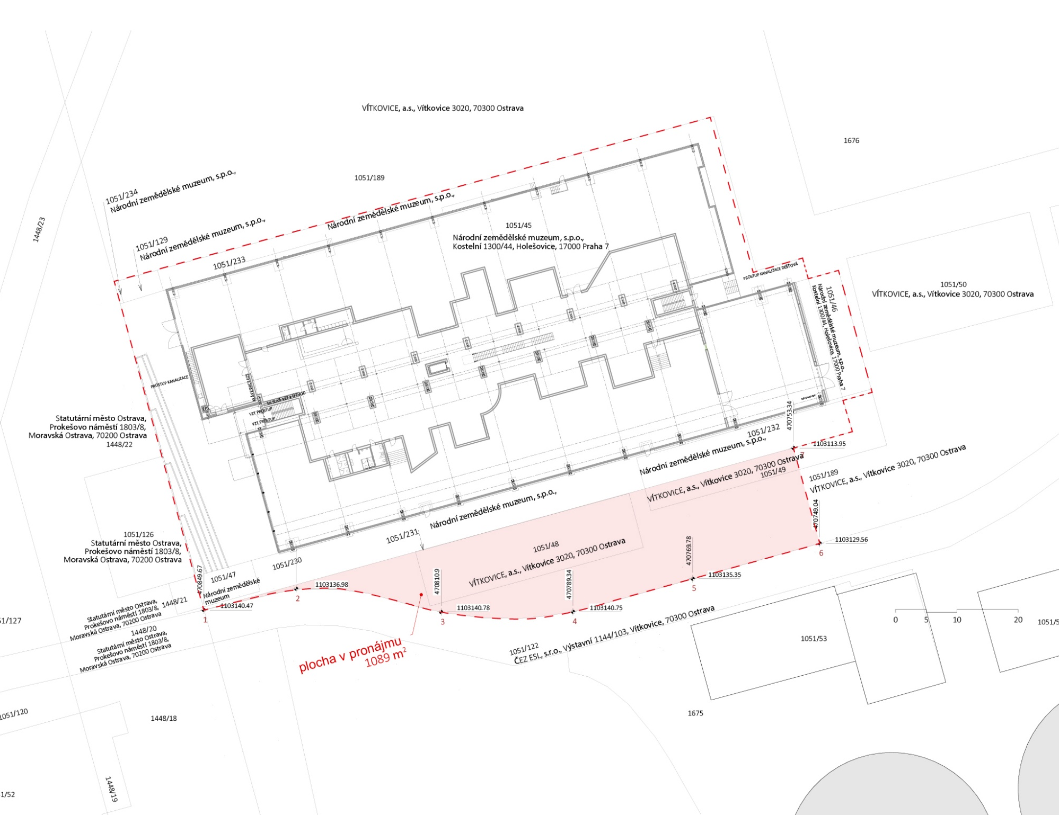
Příloha č. 2: Předávací protokol – stavy měřidel pro odečet skutečné spotřeby médií

Odběr el. energie

Počáteční stav: kWh

Koncový stav: kWh

Odběr vody průtokové měřidlo 1:

Počáteční stav: m³

Koncový stav: m³

Odběr vody průtokové měřidlo 2:

Počáteční stav: m³

Koncový stav: m³

Podpisová část

Počáteční stav:

V Ostravě dne: |  | V Ostravě dne:
Národní zemědělské muzeum, s.p.o.

Koncový stav:
V Ostravě dne |  | V Ostravě dne:
Národní zemědělské muzeum, s.p.o.

